POSTUP – ZÁPIS ON-LINE
- www.pozemnihokej.cz/admin
- Zadej uživatelské jméno a heslo
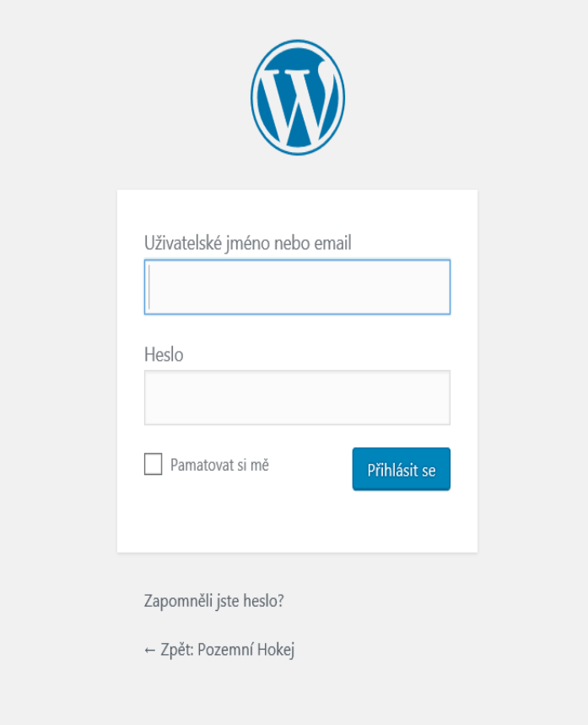

- 2x klikni na
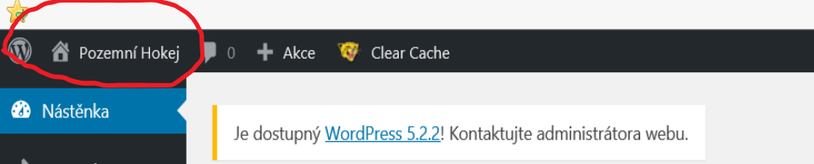

- Klikni na
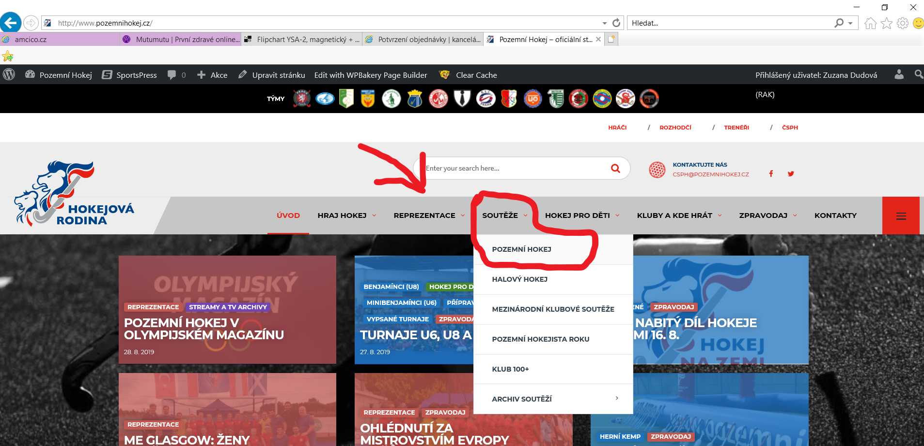

- Vyber kategorii

- Sjeď šipkou dolu na KALENDÁŘ ZÁPASU a klikni na pomlčku mezi týmy
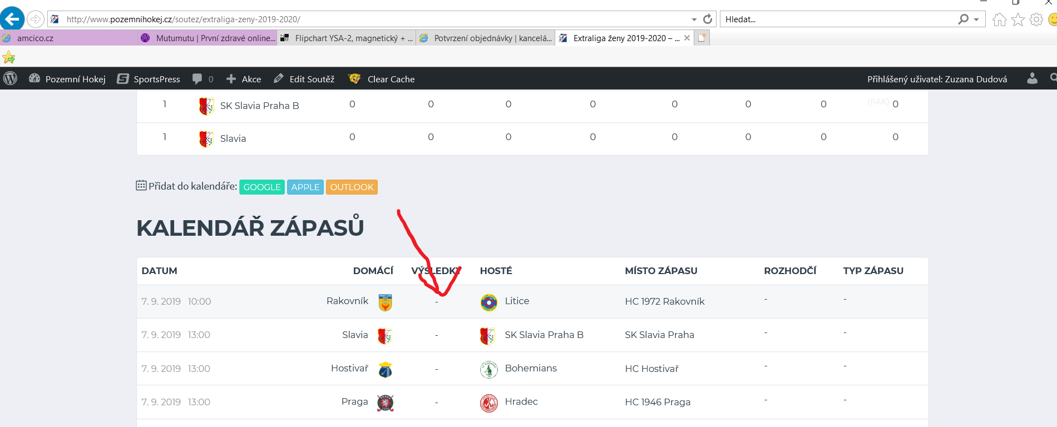
- Klikni na UPRAVIT UDÁLOST
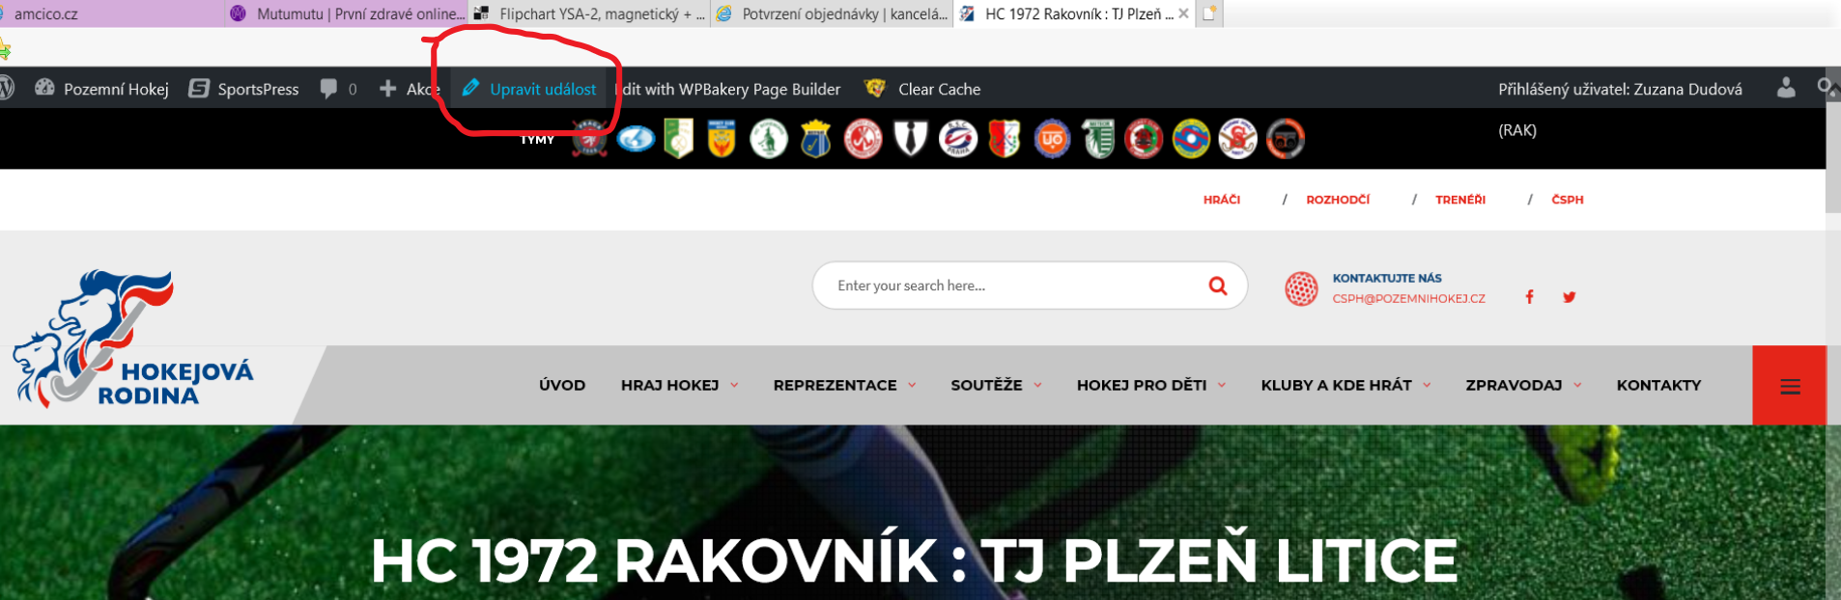
- Sjeď šipkou dolu a vpravo na TÝMY – objeví se ti hráči/hráčky a realizační tým

- Zaklikej hráče a realizační tým a šipkou jeď nahoru UDÁLOST a AKTUALIZOVAT
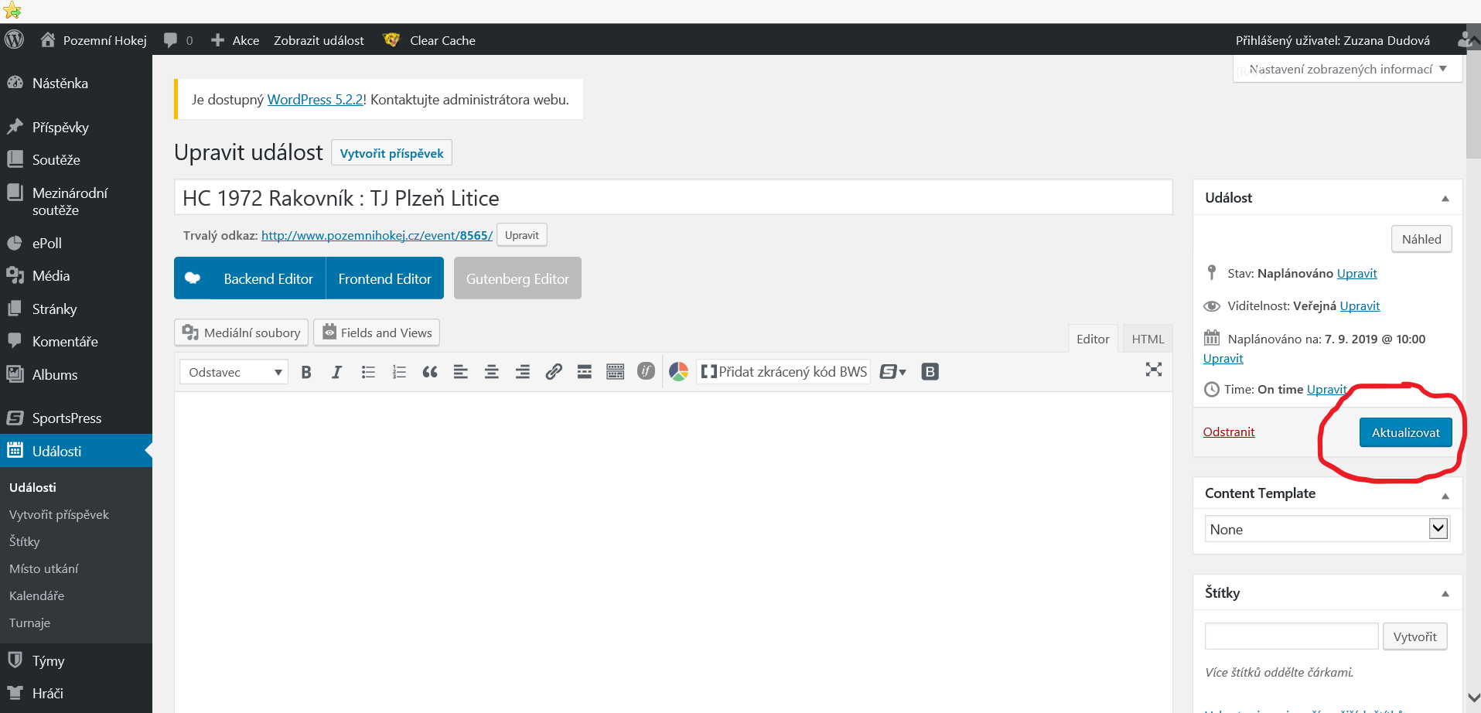
- Klik na Zobrazit událost
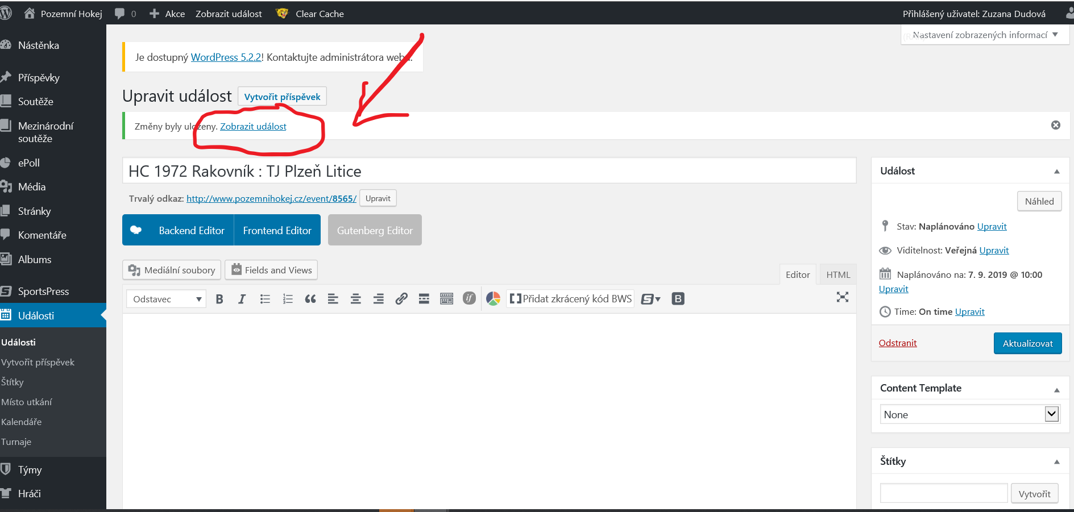
- Klik na Zápis z utkání k nahlédnutí
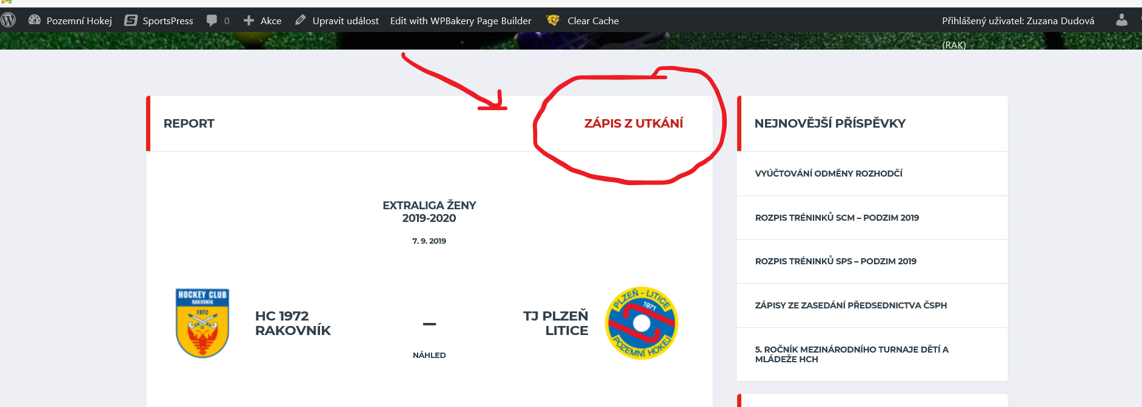

PO SKONČENÍ ZÁPASU
( pokud nepískají ligoví rozhodčí )

Najet na zápis viz návod výš bod 1 – 7
Zapiš góly, karty k daným hráčkám – AKTUALIZUJ! ( šipkou nahoru )
Dopiš k daným gólům a kartám časy, dopiš stav poločasů a zápas ( konečný výsledek),
výsledek LOSS – prohra, TIE – remíza, WIN – výhra – se vyplní automaticky ( pokud ne, dopiš)
zde můžete opravit i číslo dresu.
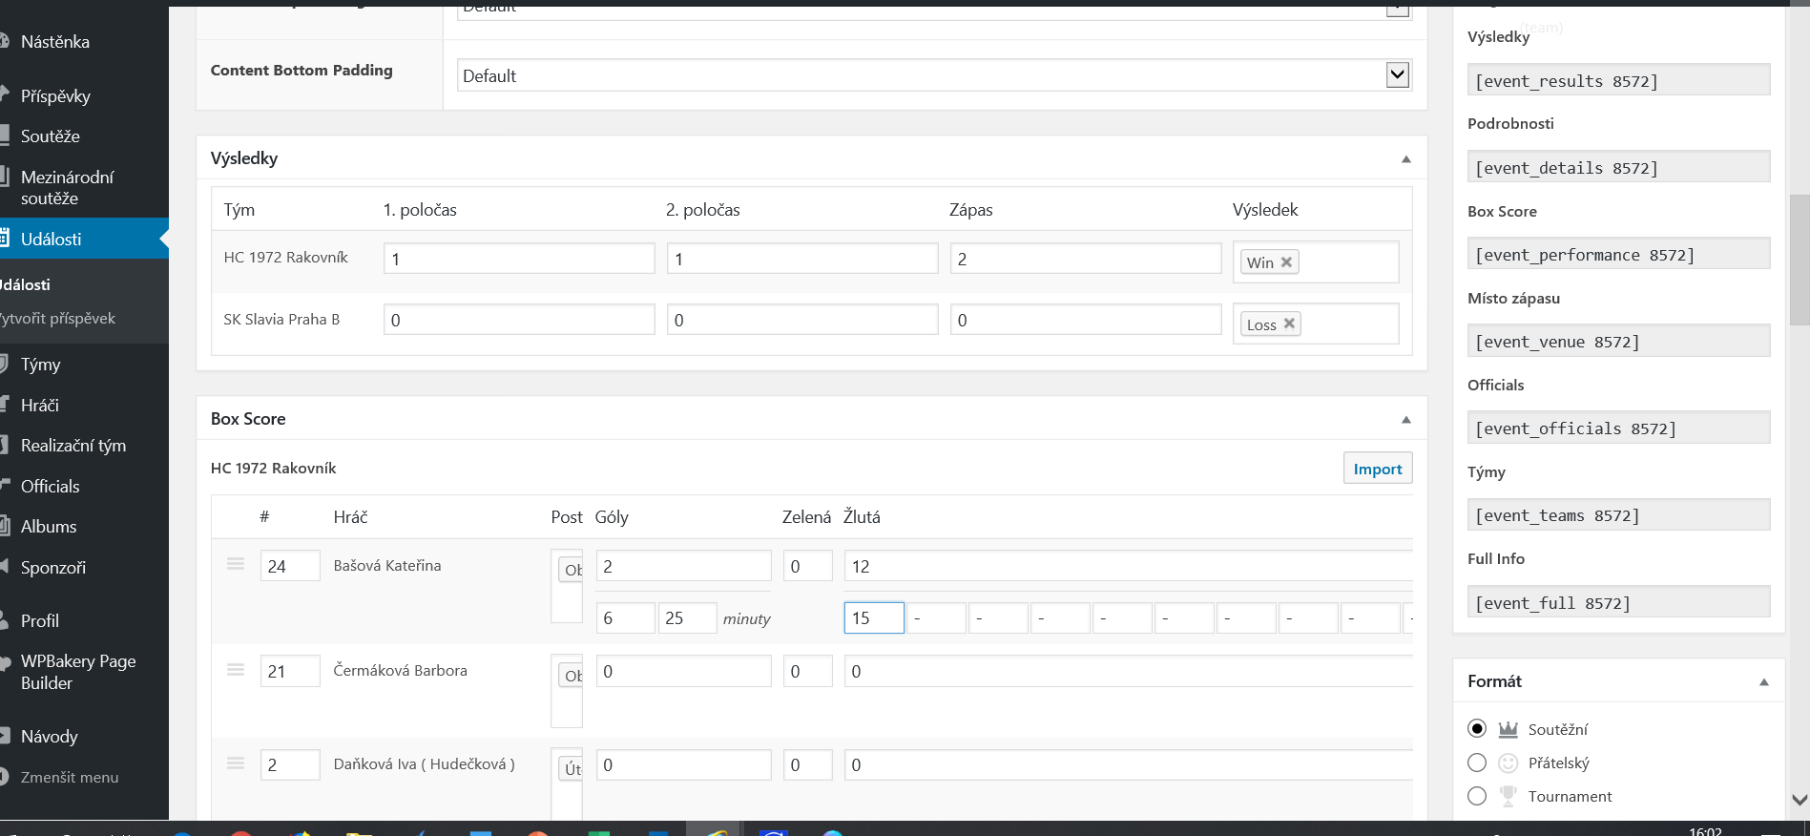
AKTUALIZUJ! ( šipkou nahoru)

Dopsat zranění, detaily ke kartám pokud je to nutné, případně poznámky do hlavního pole.
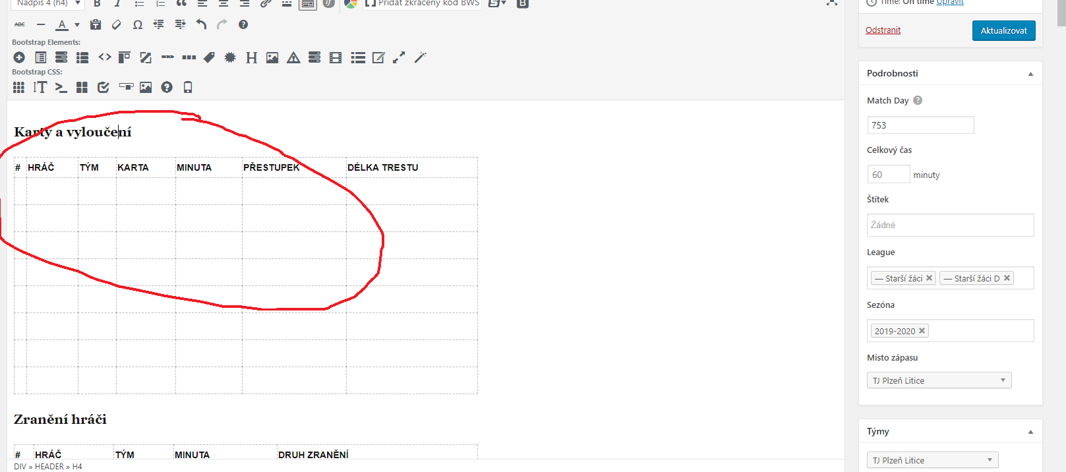
ZOBRAZIT UDÁLOST
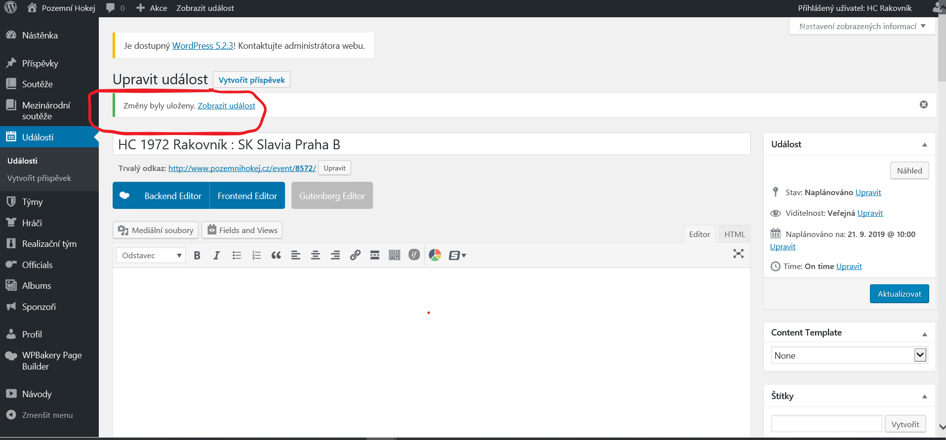

Zápis z utkání
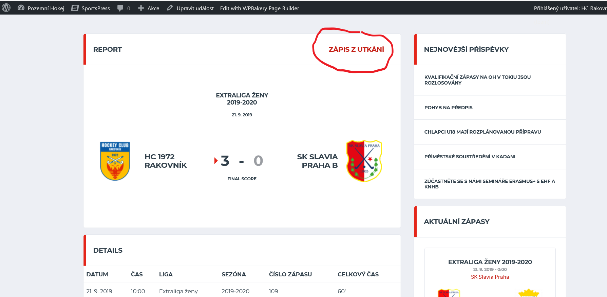
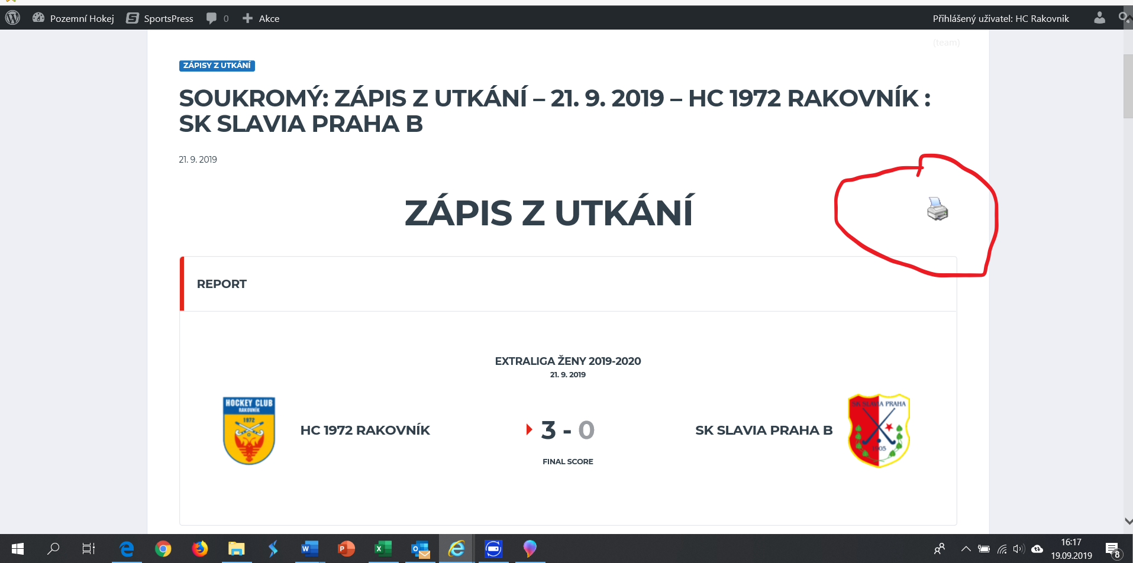
Ukáže se zápis – VYTISKNI ( klik pravým tlačítkem na myši a tisk – oboustranný )
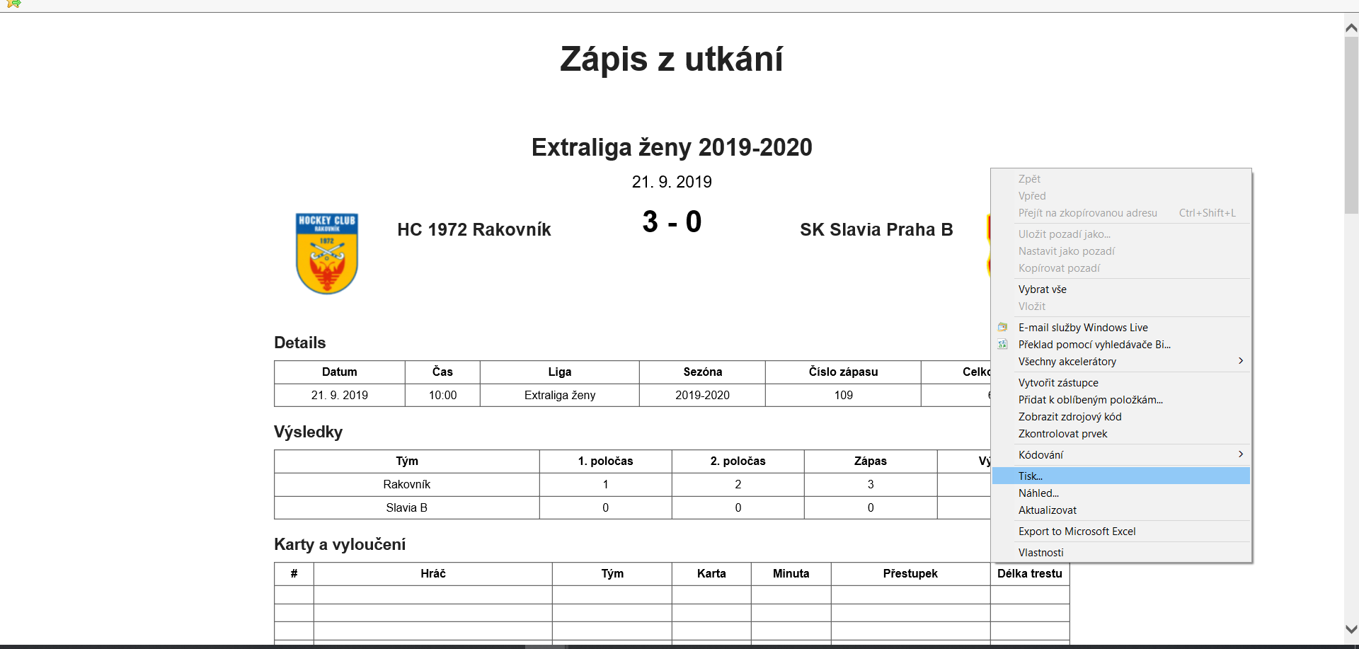
dopsat případná zranění a do tabulky Karty a vyloučení vyplnit požadované informace ( pokud byly někomu karty uděleny)
Nech PODEPSAT rozhodčí, trenéry a kapitány,

